**CENTRO PAULA SOUZA**

**FACULDADE DE TECNOLOGIA DE ITAPETININGA**

**CURSO SUPERIOR DE TECNOLOGIA EM ANÁLISE E DESENVOLVIMENTO DE SISTEMAS**

**GUSTAVO RODRIGUES LOBO**

**LUCAS APOLINÁRIO PAZ**

**PROJETO DE PROGRAMAÇÃO ORIENTADA À OBJETOS:**

**SISTEMA COMERCIAL PARA FLORICULTURA**

**ITAPETININGA, SP**

**1º SEMESTRE/2018**

**SUMÁRIO**

1 tema 3

2 Objetivos 3

2.1 Objetivo geral 3

2.2 Objetivos específicos 3

3 Justificativa 4

4 levantamento de requisitos 4

4.1 Módulo Clientes 4

4.2 Módulo Produtos 4

4.3 Módulo Vendas 5

4.4 Requisitos Funcionais e Não Funcionais 6

5 diagrama de caso de uso 16

6 documentação de caso de uso 16

7 diagrama de atividade 16

8 diagrama de sequência 17

# tema

Este projeto trata-se do desenvolvimento de um sistema comercial para floricultura com implementação em linguagem de programação Java.

# Objetivos

## Objetivo geral

O principal objetivo deste projeto é o desenvolvimento de um sistema comercial que faça registro e controle básico de vendas, produtos e clientes de uma floricultura, onde o projeto deverá ser desenvolvido em linguagem de programação Java.

## Objetivos específicos

* Realizar a prototipagem do projeto;
* Fazer o levantamento de requisitos do sistema;
* Elaborar os diagramas UML exigidos para a documentação do projeto;
* Realizar a modelagem do banco de dados;
* Gerar o banco de dados físico do sistema;
* Implementar o sistema em linguagem de programação Java.

# Justificativa

A escolha para o desenvolvimento de um sistema comercial permite que se encontre uma maior quantidade de referências para o projeto, pois trata-se de uma solução tradicional, assim facilitando para a equipe a sua implementação, ainda mais por ser o primeiro contato da equipe com desenvolvimento de um sistema real, com interface gráfica e criação de banco de dados.

# levantamento de requisitos

## Módulo Clientes

Este módulo deve permitir o gerenciamento de clientes da floricultura, onde será realizado o cadastro de clientes, consulta, alteração e exclusão de dados de um cliente.

Os dados referentes a um cliente para ser registrado no sistema serão nome, RG, CPF, endereço, número do endereço, cidade, estado, telefone, celular e e-mail.

## Módulo Produtos

Este módulo deve permitir o gerenciamento de produtos da floricultura, onde será realizado o cadastro de produtos, consulta, alteração e exclusão de dados de um produto.

Os dados referentes a um produto para ser registrado no sistema serão nome, preço, categoria e quantidade.

## Módulo Vendas

Este módulo deve permitir o controle básico de vendas da floricultura, onde será realizado o cadastro de vendas, consulta, alteração e exclusão de dados sobre uma venda.

Os dados referentes a uma venda para ser registrado no sistema serão data da venda, valor total da venda, forma de pagamento, cliente que gerou a venda e lista da quantidade de cada produto contida na venda.

## Requisitos Funcionais e Não Funcionais

|  |  |  |  |  |  |
| --- | --- | --- | --- | --- | --- |
| **REQUISITOS FUNCIONAIS E NÃO FUNCIONAIS ASSOCIADOS** | | | | | |
| **RF-1** | *Cadastrar cliente* | | | | |
| **Descrição detalhada:** | | | | | |
| O usuário deverá informar ao sistema dados sobre o cliente para o poder realizar o cadastro de cliente. | | | | | |
| **REQUISITOS NÃO FUNCIONAIS ASSOCIADOS** | | | | | |
| **Descrição** | | | **Restrição** | **Tipo** | **Classificação** |
| **RNF-1.1** | | ***Duplicação*** | Não poderá ser feito um cadastro de cliente com o mesmo número de CPF. | Segurança | Obrigatório |
| **RNF-1.2** | | ***Verificação de campos*** | Todos os campos deverão ser preenchidos. | Segurança | Obrigatório |

|  |  |  |  |  |  |
| --- | --- | --- | --- | --- | --- |
| **REQUISITOS FUNCIONAIS E NÃO FUNCIONAIS ASSOCIADOS** | | | | | |
| **RF-2** | *Consultar cadastro de cliente* | | | | |
| **Descrição detalhada:** | | | | | |
| Estará disponível para o usuário a consulta de cadastro de um cliente a qualquer momento no sistema. | | | | | |
| **REQUISITOS NÃO FUNCIONAIS ASSOCIADOS** | | | | | |
| **Descrição** | | | **Restrição** | **Tipo** | **Classificação** |
| **RNF-2.1** | | ***Consulta*** | A consulta de usuários deverá ser feita pelo nome do cliente. | Confiabilidade | Obrigatório |
| **RNF-2.2** | | ***Pesquisa Dinâmica*** | O sistema exibirá uma tabela listando nome, RG e CPF do cliente procurando por nome de clientes formados de acordo com o que o usuário digita no campo de pesquisa. | Interface | Obrigatório |

|  |  |  |  |  |  |
| --- | --- | --- | --- | --- | --- |
| **REQUISITOS FUNCIONAIS E NÃO FUNCIONAIS ASSOCIADOS** | | | | | |
| **RF-3** | *Alterar cadastro de cliente* | | | | |
| **Descrição detalhada:** | | | | | |
| Estará disponível para o usuário a alteração do cadastro de um cliente a qualquer momento no sistema. | | | | | |
| **REQUISITOS NÃO FUNCIONAIS ASSOCIADOS** | | | | | |
| **Descrição** | | | **Restrição** | **Tipo** | **Classificação** |
| **RNF-3.1** | | ***Alteração*** | A alteração só será realizada depois de fazer a consulta do cadastro do cliente. | Padrão | Obrigatório |
| **RNF-3.2** | | ***Duplicação*** | O sistema não permitirá duplicação de usuários com o mesmo CPF. | Segurança | Obrigatório |
| **RNF-3.3** | | ***Verificação de campos*** | Todos os campos deverão ser preenchidos. | Padrão | Obrigatório |

|  |  |  |  |  |  |
| --- | --- | --- | --- | --- | --- |
| **REQUISITOS FUNCIONAIS E NÃO FUNCIONAIS ASSOCIADOS** | | | | | |
| **RF-4** | *Excluir cadastro de cliente* | | | | |
| **Descrição detalhada:** | | | | | |
| Estará disponível para o usuário a exclusão do cadastro de um cliente a qualquer momento no sistema. | | | | | |
| **REQUISITOS NÃO FUNCIONAIS ASSOCIADOS** | | | | | |
| **Descrição** | | | **Restrição** | **Tipo** | **Classificação** |
| **RNF-4.1** | | ***Consulta*** | A exclusão só será realizada depois de feito a consulta do cadastro do cliente. | Segurança | Obrigatório |

|  |  |  |  |  |  |
| --- | --- | --- | --- | --- | --- |
| **REQUISITOS FUNCIONAIS E NÃO FUNCIONAIS ASSOCIADOS** | | | | | |
| **RF-5** | *Cadastrar produto* | | | | |
| **Descrição detalhada:** | | | | | |
| O usuário deverá informar ao sistema dados sobre o produto para o poder realizar o cadastro de produto. | | | | | |
| **REQUISITOS NÃO FUNCIONAIS ASSOCIADOS** | | | | | |
| **Descrição** | | | **Restrição** | **Tipo** | **Classificação** |
| **RNF-5.1** | | ***Duplicação*** | O sistema não permitirá gerar um código de produto já existente no banco de dados. | Segurança | Obrigatório |
| **RNF-5.2** | | ***Verificação de campos*** | Todos os campos deverão ser preenchidos. | Segurança | Obrigatório |

|  |  |  |  |  |  |
| --- | --- | --- | --- | --- | --- |
| **REQUISITOS FUNCIONAIS E NÃO FUNCIONAIS ASSOCIADOS** | | | | | |
| **RF-6** | *Consultar cadastro de produto* | | | | |
| **Descrição detalhada:** | | | | | |
| Estará disponível para o usuário a consulta de cadastro de um produto a qualquer momento no sistema. | | | | | |
| **REQUISITOS NÃO FUNCIONAIS ASSOCIADOS** | | | | | |
| **Descrição** | | | **Restrição** | **Tipo** | **Classificação** |
| **RNF-6.1** | | ***Consulta*** | A consulta de produto deverá ser feita pelo nome do produto. | Confiabilidade | Obrigatório |
| **RNF-6.2** | | ***Pesquisa Dinâmica*** | O sistema exibirá uma tabela listando nome, categoria e preço do produto procurando por nome do produtos formados de acordo com o que o usuário digita no campo de pesquisa. | Interface | Obrigatório |

|  |  |  |  |  |  |
| --- | --- | --- | --- | --- | --- |
| **REQUISITOS FUNCIONAIS E NÃO FUNCIONAIS ASSOCIADOS** | | | | | |
| **RF-7** | *Alterar cadastro de produto* | | | | |
| **Descrição detalhada:** | | | | | |
| Estará disponível para o usuário a alteração do cadastro de um produto a qualquer momento no sistema. | | | | | |
| **REQUISITOS NÃO FUNCIONAIS ASSOCIADOS** | | | | | |
| **Descrição** | | | **Restrição** | **Tipo** | **Classificação** |
| **RNF-7.1** | | ***Alteração*** | A alteração só será realizada depois de fazer a consulta do cadastro do produto. | Padrão | Obrigatório |
| **RNF-7.2** | | ***Duplicação*** | O sistema não permitirá gerar um código de produto já existente no banco de dados. | Segurança | Obrigatório |
| **RNF-7.3** | | ***Verificação de campos*** | Todos os campos deverão ser preenchidos. | Padrão | Obrigatório |

|  |  |  |  |  |  |
| --- | --- | --- | --- | --- | --- |
| **REQUISITOS FUNCIONAIS E NÃO FUNCIONAIS ASSOCIADOS** | | | | | |
| **RF-8** | *Excluir cadastro de produto* | | | | |
| **Descrição detalhada:** | | | | | |
| Estará disponível para o usuário a exclusão do cadastro de um produto a qualquer momento no sistema. | | | | | |
| **REQUISITOS NÃO FUNCIONAIS ASSOCIADOS** | | | | | |
| **Descrição** | | | **Restrição** | **Tipo** | **Classificação** |
| **RNF-8.1** | | ***Consulta*** | A exclusão só será realizada depois de feito a consulta do cadastro do produto. | Segurança | Obrigatório |

|  |  |  |  |  |  |
| --- | --- | --- | --- | --- | --- |
| **REQUISITOS FUNCIONAIS E NÃO FUNCIONAIS ASSOCIADOS** | | | | | |
| **RF-9** | *Gerar venda* | | | | |
| **Descrição detalhada:** | | | | | |
| O usuário deverá informar ao sistema dados sobre uma venda para o poder gerar uma venda. | | | | | |
| **REQUISITOS NÃO FUNCIONAIS ASSOCIADOS** | | | | | |
| **Descrição** | | | **Restrição** | **Tipo** | **Classificação** |
| **RNF-9.1** | | ***Duplicação*** | O sistema não permitirá gerar um código de venda já existente no banco de dados. | Segurança | Obrigatório |
| **RNF-9.2** | | ***Cliente*** | Para poder inserir um cliente na venda, o usuário deverá realizar uma consulta de cadastro de cliente. | Padrão | Obrigatório |
| **RNF-9.3** | | ***Produto*** | Para poder adicionar um produto na venda, o usuário deverá realizar uma consulta de cadastro de produto e informar a quantidade do produto vendido. | Padrão | Obrigatório |
| **RNF-9.4** | | ***Listagem dos produtos*** | Deverá haver na tela de venda, uma tabela listando todos os produtos adicionados na venda. | Interface | Obrigatório |
| **RNF-9.5** | | ***Verificação de campos*** | Todos os campos deverão ser preenchidos. | Segurança | Obrigatório |

|  |  |  |  |  |  |
| --- | --- | --- | --- | --- | --- |
| **REQUISITOS FUNCIONAIS E NÃO FUNCIONAIS ASSOCIADOS** | | | | | |
| **RF-10** | *Consultar venda gerada* | | | | |
| **Descrição detalhada:** | | | | | |
| Estará disponível para o usuário a consulta de uma venda gerada a qualquer momento no sistema. | | | | | |
| **REQUISITOS NÃO FUNCIONAIS ASSOCIADOS** | | | | | |
| **Descrição** | | | **Restrição** | **Tipo** | **Classificação** |
| **RNF-10.1** | | ***Consulta*** | A consulta de venda deverá ser feita pela data da venda e nome do cliente. | Confiabilidade | Obrigatório |
| **RNF-10.2** | | ***Pesquisa Dinâmica*** | O sistema exibirá uma tabela listando a data da venda, nome do cliente, valor total da venda procurando por datas de venda e nome de clientes de acordo com o que o usuário digita nos campos de pesquisa. | Interface | Obrigatório |

|  |  |  |  |  |  |
| --- | --- | --- | --- | --- | --- |
| **REQUISITOS FUNCIONAIS E NÃO FUNCIONAIS ASSOCIADOS** | | | | | |
| **RF-11** | *Alterar venda gerada* | | | | |
| **Descrição detalhada:** | | | | | |
| Estará disponível para o usuário a alteração de uma gerada a qualquer momento no sistema. | | | | | |
| **REQUISITOS NÃO FUNCIONAIS ASSOCIADOS** | | | | | |
| **Descrição** | | | **Restrição** | **Tipo** | **Classificação** |
| **RNF-11.1** | | ***Alteração*** | A alteração só será realizada depois de fazer a consulta da venda. | Padrão | Obrigatório |
| **RNF-11.2** | | ***Duplicação*** | O sistema não permitirá gerar um código de venda já existente no banco de dados. | Segurança | Obrigatório |
| **RNF-11.3** | | ***Alteração de cliente*** | Para poder alterar a inserção do cliente na venda, o usuário deverá realizar uma consulta de cadastro de cliente. | Padrão | Obrigatório |
| **RNF-11.4** | | ***Alteração de produtos*** | Para poder alterar a adição de um produto na venda, o usuário deverá excluir o produto na listagem de produtos da venda, e, em seguida, realizar uma nova consulta de cadastro de produto e informar a quantidade do produto vendido novamente. | Padrão | Obrigatório |
| **RNF-11.5** | | ***Verificação de campos*** | Todos os campos deverão ser preenchidos. | Padrão | Obrigatório |

|  |  |  |  |  |  |
| --- | --- | --- | --- | --- | --- |
| **REQUISITOS FUNCIONAIS E NÃO FUNCIONAIS ASSOCIADOS** | | | | | |
| **RF-12** | *Excluir venda gerada* | | | | |
| **Descrição detalhada:** | | | | | |
| Estará disponível para o usuário a exclusão de uma venda gerada a qualquer momento no sistema. | | | | | |
| **REQUISITOS NÃO FUNCIONAIS ASSOCIADOS** | | | | | |
| **Descrição** | | | **Restrição** | **Tipo** | **Classificação** |
| **RNF-12.1** | | ***Consulta*** | A exclusão só será realizada depois de feito a consulta da venda. | Segurança | Obrigatório |

|  |  |  |  |  |
| --- | --- | --- | --- | --- |
| **REQUISITOS NÃO FUNCIONAIS AUTÔNOMOS** | | | | |
| **Descrição** | | **Restrição** | **Tipo** | **Classificação** |
| **RNF-A.1** | ***Codificação*** | Linguagem de programação será Java. | Implementação | Obrigatório |
| **RNF-A.2** | ***Banco de Dados*** | Banco de dados será JavaDB (Derby). | Armazenamento | Obrigatório |

# diagrama de caso de uso

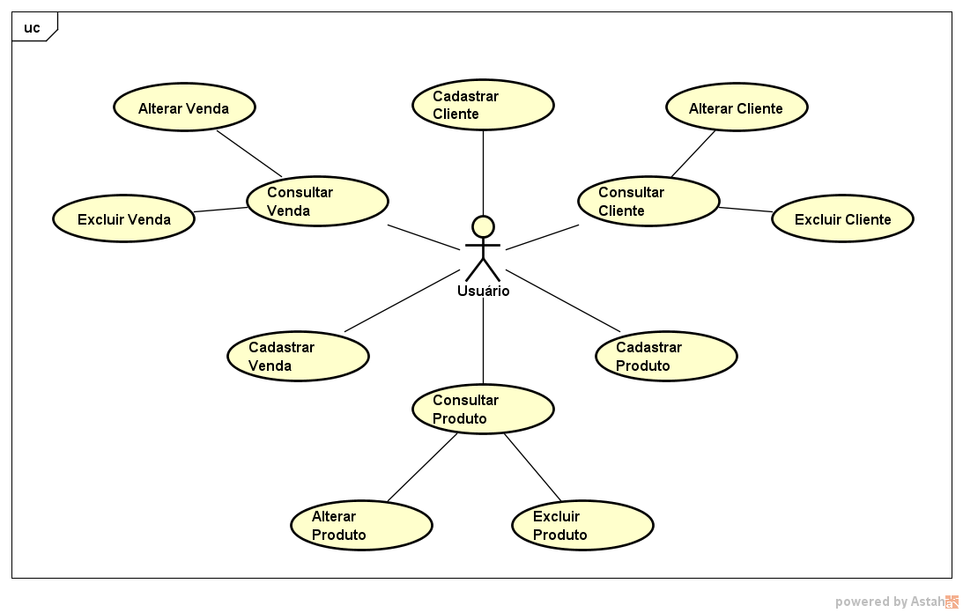

**Figura 1.** Diagrama de Caso de Uso

# documentação de caso de uso

Tamanho Arial 12, espaçamento 1,5. Texto justificado. Recuo de 1,25 na primeira linha. Confirmar essa formatação com o que prescreve o Manual de Normatização de Trabalhos Acadêmicos.

# diagrama de atividade

Tamanho Arial 12, espaçamento 1,5. Texto justificado. Recuo de 1,25 na primeira linha. Confirmar essa formatação com o que prescreve o Manual de Normatização de Trabalhos Acadêmicos.

# diagrama de sequência

Tamanho Arial 12, espaçamento 1,5. Texto justificado. Recuo de 1,25 na primeira linha. Confirmar essa formatação com o que prescreve o Manual de Normatização de Trabalhos Acadêmicos.